2021 – Год науки и технологий
В помощь библиотекарю.
8 февраля - День российской науки
Уважаемые коллеги!
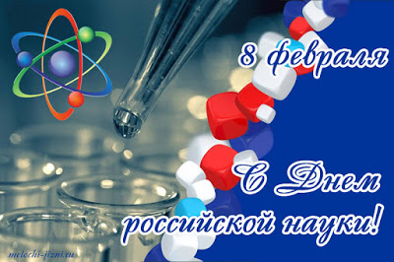
«Наука – самое важное, самое прекрасное и нужное в жизни человека, она всегда была и будет высшим проявлением любви, только одною ею человек победит природу и себя». А. П. Чехов, русский писатель
Сегодня в День российской науки официально стартует Год науки и технологий, объявленный в России Указом Президента РФ.
Предлагаю вашему вниманию информацию не только об открытии Года науки и технологий, но и истории праздника, полезные ссылочки на сценарный материал ко Дню российской науки.
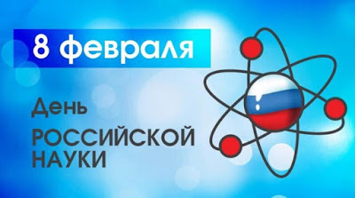
Вот информация о том, где и как произойдет 8 февраля официальное открытие Года науки и технологий в России:

«Торжественное открытие Года науки и технологий состоится в Забайкалье 8 февраля. Мероприятие пройдет в онлайн-формате в режиме телемоста. Стартовой площадкой марафона станет детский технопарк Центра детско-юношеского технического творчества края по улице Балябина, 44, в Чите. Затем в прямом эфире присоединятся ЗабГУ, ЗабИЖТ, Читинская медакадемия, Читинский педколледж, экостанция Забайкальского детско-юношеского центра, ресурсный центр регионального отделения Российского движения школьников, Забайкальская краевая учебно-научная библиотека имени Пушкина и другие партнеры, связанные с продвижением и развитием науки и технологий в Забайкалье», — уточнили в ведомстве.

Вице-премьер правительства РФ Дмитрий Чернышенко призвал регионы активно участвовать в мероприятиях в честь Года науки и технологий. «Нам важно активное участие всех субъектов РФ, которые на своем уровне подхватят федеральные форматы и будут развивать их на местах. У нас есть понятные цели и задачи, под которые создается план. Речь идёт о привлечении талантливой молодежи в сферу науки и технологий. И здесь нужно показать, какие возможности есть у ребят для самореализации. Далее — повышение вовлеченности профессионального сообщества в научно-технологическое развитие, задача — отразить востребованность профессии ученого и перспективы исследовательской карьеры в стране. Помимо этого, важно донести до населения ключевые достижения отечественной науки, результаты исследовательской деятельности за последние два десятилетия, показать, чем сегодня живут и какие задачи решают наши ученые», — отметил Чернышенко.
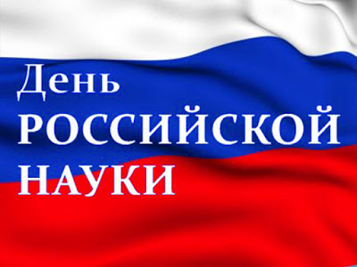
По данным Минобрнауки, в рамках работы над формированием плана от исследовательских институтов, вузов, федеральных и региональных органов власти, общественных организаций поступило более 8 тысяч предложений. Все инициативы прорабатываются. В основную часть Года науки и технологий в России войдут около 70 федеральных мероприятий. Из них 60% пройдут в формате тематических форумов, выставок, научно-практических конференций международного, всероссийского и регионального уровней. Ожидается, что в онлайн— и офлайн-форматы будут вовлечены не менее 50 миллионов человек.
Источник

Ежегодно 8 февраля российское научное сообщество отмечает свой профессиональный праздник — День российской науки, учреждённый указом президента РФ в 1999 году.

(28 января) 8 февраля 1724 года Указом правительствующего Сената по распоряжению Петра I в России была основана Академия наук. В 1925 году она была переименована в Академию наук СССР, а в 1991 году — в Российскую Академию наук.

7 июня 1999 года Указом президента РФ № 717 был установлен День российской науки с датой празднования 8 февраля. В Указе говорится, что праздник был установлен: «учитывая выдающуюся роль отечественной науки в развитии государства и общества, следуя историческим традициям и в ознаменование 275-летия со дня основания в России Академии наук».
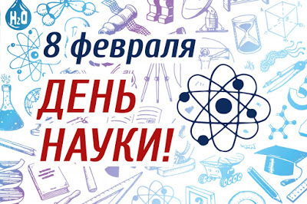
День российской науки – праздник учёных, исследователей, всех тех, кто всерьёз занимается наукой. По праву труд гениальных российских учёных можно сравнить с подвигом – многие из них ценой собственной жизни и здоровья осуществляли эксперименты и добивались положительных результатов. Путь учёного проходит в поисках, подтверждающих его гипотезу. Не поддаваясь унынию и усталости, не отступая перед нападками и невзгодами, люди науки упрямо шли к цели. Результатом становятся технические изобретения. Работа российских учёных способствовала формированию потенциала страны, который обеспечивает процветание нации. И именно поэтому День российской науки настолько важен для всех жителей России.

Сегодня научный потенциал России остаётся высоким. Россия занимает лидирующие позиции в научных направлениях: в физике, химии, биотехнологиях, материаловедении, лазерной технике, геологии и многих других областях науки и техники. По сегодняшний день в стране работают замечательные учёные, чьи исследования вызывают колоссальный интерес в мире
Михаил Васильевич Ломоносов, Иван Петрович Павлов, Дмитрий Иванович Менделеев, Константин Эдуардович Циолковский, Петр Леонидович Капица, Лев Давидович Ландау, Игорь Васильевич Курчатов, Павел Сергеевич Александров, Сергей Павлович Королев — вот только малая часть имен российских ученых, внесших вклад в мировую науку.

Россия стала первой страной, где было разработано учение о биосфере, впервые в мире в космос запущен искусственный спутник Земли, введена в эксплуатацию первая в мире атомная станция.

Немало российских и советских ученых были отмечены Нобелевскими премиями. Первым из удостоенных, в 1904 году, стал академик Иван Павлов за работу по физиологии пищеварения, далее, в 1908 году, — Илья Мечников за труды по иммунитету, известный советский физик Петр Капица — в 1978 году за открытие явления сверхтекучести жидкого гелия. Последним российским лауреатом стал физик К.С. Новоселов. В 2010 году он получил Нобелевскую премию за новаторские эксперименты по исследованию двумерного материала графена.
Лауреатом Нобелевской премии по физике был и Жорес Иванович Алфёров (2000) за разработку полупроводниковых гетероструктур и создание быстрых опто- и микроэлектронных компонентов).
В настоящее время в структуру Российской академии наук (РАН) входят тринадцать отделений по областям и направлениям науки, три региональных отделения, 15 региональных научных центров, а также многочисленные институты. Академия является правопреемником Российской академии медицинских наук и Российской академии сельскохозяйственных наук.
Формируются исследовательские инфраструктуры, которые позволят решать масштабные научные задачи. В рамках программы мегагрантов создано более 200 лабораторий мирового уровня, которые возглавляют ученые, определяющие тенденции глобального научного развития.

Всего в Академии насчитывается более тысячи научных учреждений, более 48 тысяч научных сотрудников, в том числе, около 900 академиков и более 1000 членов-корреспондентов.
Основной целью деятельности РАН является проведение и развитие фундаментальных исследований, направленных на получение новых знаний о законах развития природы, общества, человека и способствующих технологическому, экономическому, социальному и духовному развитию России.
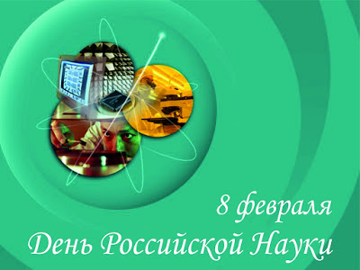
Важно заметить, что в советские времена День науки отмечался в третье воскресенье апреля. При выборе даты руководствовались тем, что в 1918 году между 18 и 25 апреля В.И. Ленин составил «Набросок плана научно-технических работ». До сегодняшних дней некоторые научные коллективы отмечают День науки «по старинке», то есть в третье воскресенье апреля.

Как известно, наука является основной движущей силой прогресса, важнейшим ресурсом развития национальной экономики, медицины, образования и социальной сферы. Поэтому от достижений ученых напрямую зависят не только экономический рост и создание новых высокопроизводительных рабочих мест, но и качество жизни миллионов людей.

Сегодня российские ученые продолжают славные традиции — развивают самые перспективные направления в науке, разрабатывают новейшие технологии, готовят учеников. Не удивительно, что и правительство страны уделяет особое внимание поддержке науки и развитию сектора научных разработок, в том числе и молодых исследователей.

В современном мире науку стараются максимально популяризировать, особенно среди студентов и детей в школах. Ведь молодёжь - будущее человечества, наполненные энтузиазмом и фантазией, а осуществить задуманное помогут усвоенные знания.
Год науки и технологий, проводимый в 2021 году, позволит активно участвовать всем субъектам РФ, которые на своем уровне подхватят федеральные форматы и будут развивать их на местах.
Источник
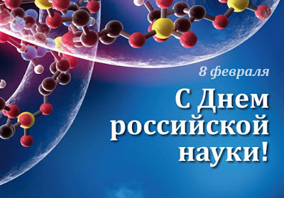
Виртуальная выставка «НАУКА. ЧЕЛОВЕК. ОБЩЕСТВО»
Выставка включает в себя следующие разделы (всего три):
- Наука и образование
Цитата:
«Наука в развращенном человеке есть лютое оружие делать зло. Просвещение возвышает одну добродетельную душу».
Д. И Фонвизин, писатель

- Наука и научные исследования в XXI веке
Цитата:
«…Мы живем в такое время, когда высшее призвание человека состоит в том, чтобы не только объяснить, но и изменить мир - сделать его лучшим, более осмысленным, полнее отвечающим потребностям жизни».
И. В. Мичурин, биолог, академик ВАСХНИЛ

- Творцы российской науки
Цитата:
«Ученый не знает большего наслаждения, чем работать и быть деятельным. Все остальные наслаждения имеют для него только значение отдыха».
Людвиг Фейербах, философ-материалист

Наука и технологии: Виртуальная выставка книг из электронных фондов Библиотечно-информационного комплекса Финуниверситета

Наука и жизнь. Научное знание в современном мире: Виртуальная выставка книг из печатных фондов Библиотечно-информационного комплекса Финуниверситета

Наука и жизнь. История науки: Виртуальная выставка книг из печатных фондов Библиотечно-информационного комплекса Финуниверситета
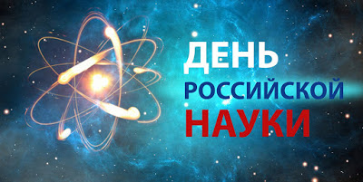
Полезные ссылки: методический и сценарный материал
День российской науки: материалы в помощь библиотекарю
Дни науки в библиотеке: областная просветительская акция
Неделя науки в детских библиотеках
Методическая разработка общешкольного мероприятия «День науки» («Наука окрыляет и жизни смысл дает»)
Книжные выставки в научно-технической библиотеке, посвященные Дню российской науки
Сценарий «День науки в школе»
Сценарии мероприятий к Году науки и технологий

Тематический классный час «Да здравствует российская наука!»
Классный час "Достижения российской науки!" (7 класс)
Праздник "Да здравствует Российская наука!" (6, 7 класс)
Внеклассное мероприятие «ДЕНЬ НАУКИ» в начальном звене. 8 – 10 лет
«День науки»: сценарий мероприятия для учащихся с акцентом на физику, химию, математику
Сценарий «День науки в школе»
Квест-игра «Естественные науки»
День российской науки. Классный час (устный журнал)
Внеклассное мероприятие "День Российской науки"
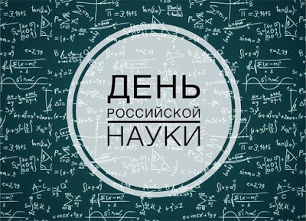
Библиотечный урок "День российской науки"
ДЕНЬ РОССИЙСКОЙ НАУКИ В БИБЛИОТЕКЕ
Внеклассное мероприятие «День российской науки» (8 кл.)
Научно-практическая конференция «День российской науки»
Методическая разработка "Декада естественных наук"
Презентация на День Российской науки
День науки с Авантой в РГДБ
День Российской науки
От теории к практике: День российской науки онлайн

Книжные выставки, посвященные Дню российской науки
День российской науки и предсказания Жюля Верна
Менделеев и День российской науки
Сценарий мероприятия, посвященного Дню российской науки
Сценарий школьной конференции "Первые шаги в науку"

Библиотечный урок "Наука плюс фантазия"
«Наука - это мы» игра, посвященная Дню российской науки
Подборка сценариев для проведения дня науки в школе
Тематическое занятие в школе, посвященное Дню науки. Сценарий «Дмитрий Иванович Менделеев. Секреты гениальности»

Сценарий Дня гуманитарных наук
Cценарий КВН ко дню науки для учащихся 3-5 классов
Математический КВН 2 класс
Сценарий мероприятия, посвященного Дню науки
Сценарий внеклассного мероприятия «Знатоки химии».

